
Fundación Colegio Madre Laura De Popayán
Resolución N. 1231 de 02-07/2002
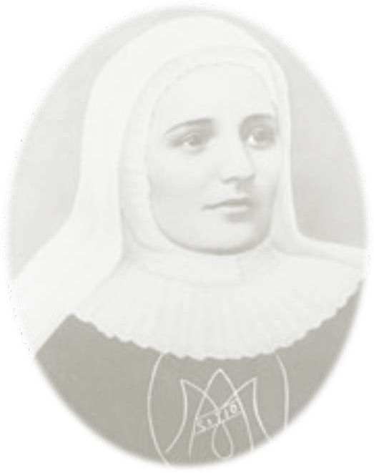
Emanada de la Secretaria de Educación Departamental Nit. 800198155-5 Dane : 319001003212
PAGARE No

LUGAR Y FECHA valor $2.870.000
INTERESES DE MORA: Al valor del Intereses Bancario Corriente (2026) LUGAR DONDE SE EFECTUARÁ EL PAGO: BANCO SUDAMERIS
FECHA DE VENCIMIENTO DE LA OBLIGACION_30 NOVIEMBRE DE 2026_

DEUDORES: NOMBRE:

IDENTIFICACIÓN NOMBRE:

IDENTIFICACION

Declaramos: PRIMERA. – OBJETO: Que por virtud del presente Título Valor pagaremos incondicionalmente, a la orden de la FUNDACIÓN COLEGIO MADRE LAURA o a quien represente sus derechos, en la ciudad y dirección indicados, en las fechas de amortización por cuotas señaladas en la cláusula tercera de este pagaré, la suma de DOS MILLONES OCHOCIENTOS SETENTA MIL PESOS ($2.870.000). SEGUNDA.- INTERESES MORATORIOS: En caso de mora reconocemos intereses a la tasa legal vigente autorizada. TERCERA.- PLAZO: Que pagaremos el capital indicado en la cláusula primera mediante diez (10) cuotas mensuales y sucesivas correspondientes cada una a la cantidad de DOSCIENTOS OCHENTA Y SIETE MIL PESOS. ($287.000). El pago lo efectuará los primeros cinco días de cada mes del año dos mil veintiséis (2026), y así sucesivamente hasta finalizar el año escolar. CUARTA.- en caso de incumplimiento de la obligación en los plazos pactados en la cláusula tercera, dará derecho a la Fundación Colegio Madre Laura a exigir el pago de las cuotas vencidas por vía judicial o extrajudicialmente hasta la fecha que se haga efectivo el retiro expreso por parte de los padres o acudientes. QUINTA.- IMPUESTO DE TIMBRE Y OTROS: Los gastos por concepto de Honorarios, timbres, etc. Que causen por concepto de este pagaré serán sufragados por el (los) suscrito (s) deudor (es). La Fundación Colegio Madre Laura se reservará el derecho de entregar certificados y papeles hasta tanto el estudiante no se encuentre a PAZ Y SALVO por todo concepto.
En constancia de lo anterior se suscribe este documento en la ciudad de Popayán, a los días del mes de del año 20 .
DEUDOR CODEUDOR

C.C. C.C.
DIRECCIÓN DIRECCIÓN

TELÉFONO TELÉFONO
Grado quinto

